

ที่ ศธ. ๐๔๒๒๕.๐๓๒/๒๔๓ โรงเรียนบ้านต้นประดู่ หมู่ที่ ๔
ตำบลชะรัด อำเภอกงหรา
จังหวัดพัทลุง ๙๓๐๐๐
๒๑ พฤศจิกายน ๒๕๕๗
เรื่อง การทดสอบ PRE O – NET ครั้งที่ ๑ ปีการศึกษา ๒๕๕๗ ระดับเครือข่าย
เรียน ประธานเครือข่ายไพรวัลย์
สิ่งที่ส่งมาด้วย แบบกรอกคะแนน PRE O – NET ครั้งที่๑/๒๕๕๗ จำนวน ๑ ฉบับ
ด้วยโรงเรียนบ้านต้นประดู่ ขอส่งผลคะแนนการทดสอบ PRE O – NET ครั้งที่ ๑ ปีการศึกษา ๒๕๕๗ ระดับเครือข่าย รายละเอียดดังแนบ
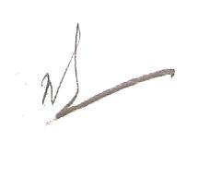
จึงเรียนมาเพื่อทราบและดำเนินการต่อไป
ขอแสดงความนับถือ
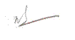
(นางณัฏยา ลือกิจนา)
ผู้อำนวยการโรงเรียนบ้านต้นประดู่

